2024年公招考试网上缴费流程

第一步：
手机登录微信，搜索并关注公众号“广西物资学校官方号”。
第二步：
进入公众号后，点击右下角的“智慧校园”→“学生缴费”。即可跳转到广西物资学校智慧缴费平台。
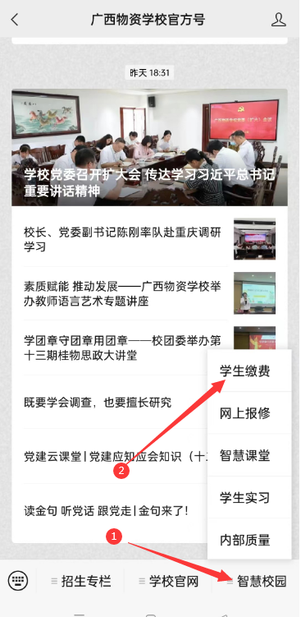
第三步：
登陆账号：各考生身份证号； （身份证字母大写）
登陆密码：Wzxx#身份证后6位。(身份证字母大写)
登陆类型：缴费
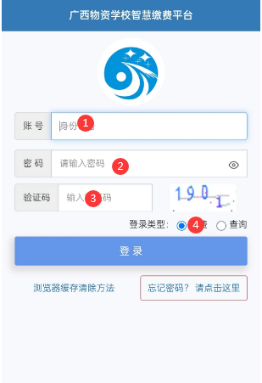
第四步：
登陆进入“个人智慧缴费平台”，认真核对“个人信息”是否正确。然后选择“其他缴费”，进入后选择需要缴费的项目。核对无误，可直接用微信支付。之后可在平台中的“交易记录”、“缴费明细”、“电子票”里查看缴费记录及发票。
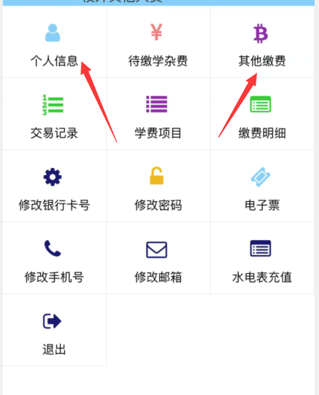
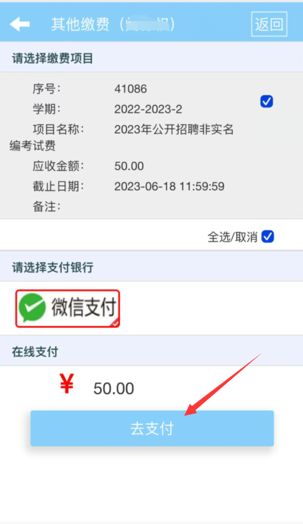
注：未交费的不发放准考证，无法参加笔试。
（如有疑问，请在工作日8:30-12:00,14:30-17:30致电0771-3212695反馈咨询）

